属性设置：子站首页幻灯片设置

一、进入到属性设置位置的方式

方式1：会员中心方式

先登录会员中心后-----进入子站各自会员中心------点击“我签核的内容”------

选择目标内容，点击”属性”------会提示输入后台账号密码----然后进入设置状态界面；

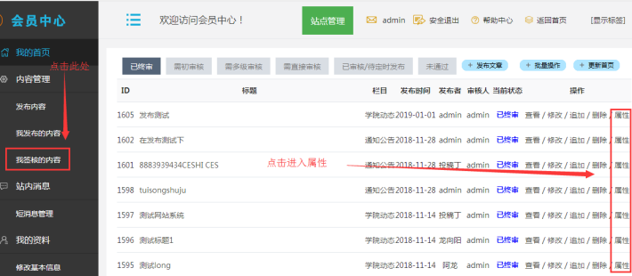

方式2：前台方式

先登录后-----打开某篇内容-------点击“操作”按钮------点击”更多操作”------进入设置状态界面；

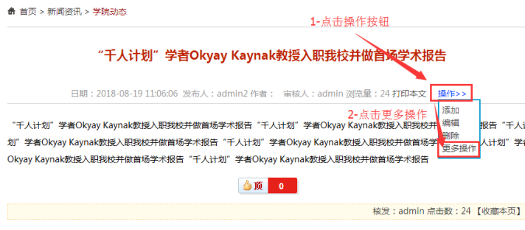

二、“设置幻灯片属性”的操作

如果需要将内容，在首页幻灯片上位置处显示。

A：勾选【首页幻灯】状态-----点击【设置内容属性】

操作步骤： 进入操作页面后---------勾选所需【首页幻灯】---------点击“设置属性按钮”按钮，-------点击确定

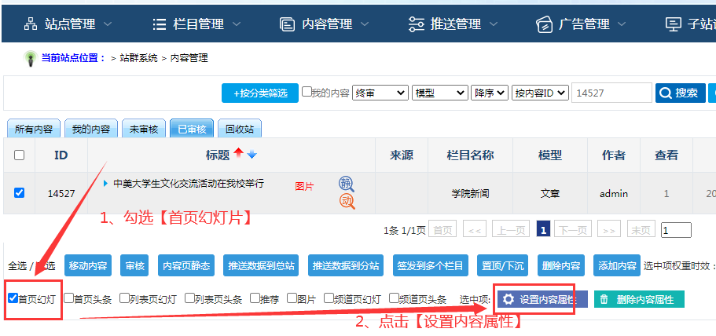

B、首页幻灯片效果与位置

上面的属性中，勾选了“首页幻灯”属性的，可以在这个位置显示。

（查看效果时，需要先更新标签缓存，再静态该子站首页，最后刷新下浏览器页面）

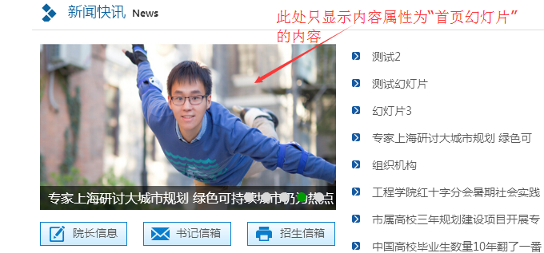

三、幻灯片图片的顺序

如果要根据自己的想法排序幻灯片图片，他的排序默认规则是根据设置幻灯片先后来定的。

A：最后（就是刚刚）设置的幻灯片属性的内容，会在第一张显示。
B、如果要将之前的内容放到前面来，就可以先取消幻灯片属性，再重新设置即可。

（查看效果，可以先更新标签缓存，再静态该子站首页，最后刷新下浏览器页面）

四、后台如何批量设置【首页幻灯片】属性

登陆子站后台--------点击“内容管理”----------------可以批量勾选多个内容---------然后进行相关设置

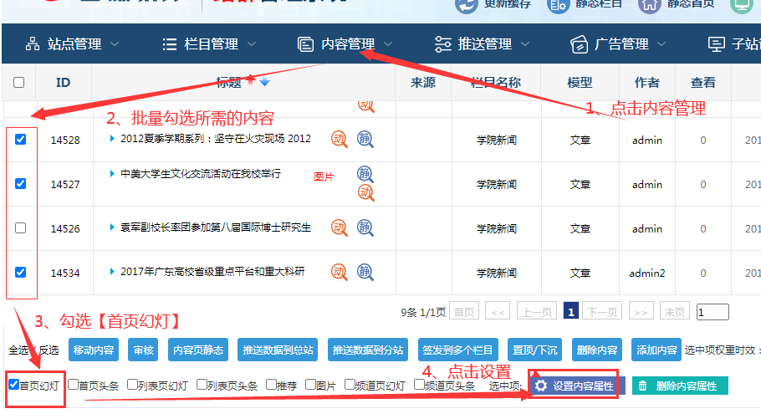

（查看效果，可以先更新标签缓存，再静态该子站首页，最后刷新下浏览器页面）

